

Attestation de réussite
Test physique de natation, intervenant bénévole en natation scolaire
Je soussigné(e) __________________________________________, ________________________________ (1),
certifie que Madame / Monsieur ____________________________________________, né(e) le ____ / ____ / ________,
a réussi le ____ / ____ / ________, à ____________________________________, le test physique de natation :
entrée dans l'eau avec immersion, nage sur 25 mètres, quelques secondes de surplace vertical, recherche d'un objet en moyenne ou grande profondeur.
Ce test est valable cinq années scolaires, jusqu'à la fin de l'année scolaire 20____-20____. Il ne vaut pas agrément : l'agrément est accordé chaque année par l'IEN de circonscription, après la session d'information (formulaires FI-A9iN et A9iN).
Fait à ________________________, le ____ / ____ / ________
Nom, qualité et signature
(1) Qualification du professionnel habilité (maître-nageur sauveteur, par exemple).
Références : circulaire n° 10790/MEA/DGEE/DAPE/EPS du 1er mars 2021, annexe 1 ; fiche d'identification récapitulative d'école FI-A9iN.

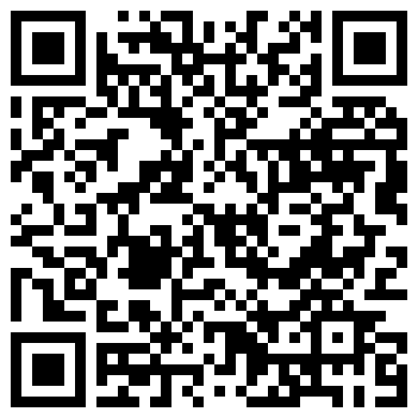 | La DGEE traite les données personnelles figurant sur ce formulaire pour l’objet du formulaire et des finalités ultérieures liées à ses missions. Pour en savoir plus sur la gestion de ces données et pour exercer vos droits, consultez la Notice d’information à destination des usagers (disponible sur le site internet education.pf/donnees-personnelles, QR code ci-contre, et à l’accueil de la DGEE). Durée de conservation : durée de validité de l’agrément, puis un an.

